江苏省无锡市南长区2015-2016学年八年级上学期期中考试物理试题及答案
2015.11
一、选择题（28分）
1．下列是小明列举的实验与实例，其中不能探究声音的产生与传播条件的是 （ ）
A．用手机拨打放在真空罩内的BP机，BP机显示手机号，却听不到呼叫声
B．往鼓面上撒一些泡沫屑，敲鼓时见到泡沫屑不停地跳动
C．人们先看到闪电，隔一段时间才能听到远处的雷声
D．登上月球的宇航员们即使相距很近也只能用无线电交谈
2. 如图的四幅图，下列说法正确的是 （ ）
A. 甲图中，演奏者通过手指在弦上按压位置的变化来改变发声的响度
B. 乙图中，敲鼓时用力越大，所发声音的音调越高
C. 丙图中，随着向外不断抽气，正在发声的手机铃声越来越大
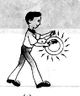
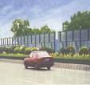
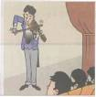
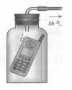
D. 丁图中，城市某些路段两旁的透明板墙可以减小噪声污染
甲
乙
丁
丙
抽气

3. 下列关于乐音和噪声的叙述中，错误的是（ ）
A、乐音悦耳动听，给人以享受
B、乐器发出的声音一定是乐音，噪声是机器发出的声音
C、 噪声使人烦躁不安，有害于人的健康
D、乐音的振动遵循一定的规律，噪声的振动杂乱无章，无规律可循
4. 无锡地铁正在建设中，为了解决噪声扰民的问题，地铁公司对部分设备安装了消声装置，从物理学角度分析，这是从哪种途径控制噪声（ ）
A. 声源处控制 B．传播过程中控制 C．人耳处控制 D．人耳和声源处控制
5. 小红同学喜欢利用复读机进行英语听力训练，在音量不变的情况下，如果让复读机先正常播放一段录音，然后再快速播放同一段录音，则发出的录音（ ）
A．响度不变，音调升高 B．响度减小，音调不变
C．响度增大，音调不变  D．响度不变，音调降低
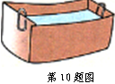
6. 用质地密实的薄纸做成一个纸锅，如图1，在其中加入适量水，放在火上加热，过一会儿水沸腾了，而纸锅却不会燃烧，这主要是因为 （ ）
A.纸的散热性能很好 B.纸的着火点低于火焰的温度
C.纸的着火点低于水的沸点 D.水的沸点不变且低于纸的着火点
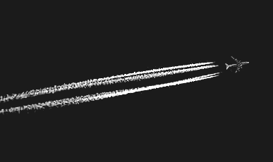
7. 如图所示，当飞机在高空飞行时，发动机排出的湿热气流与高空冷空气相遇后，形成白色雾气，这就是飞机“拉烟”现象。此过程所对应的物态变化是 ( )
A．液化 B．熔化 C．蒸发 D．凝华
8．下列现象中,需要吸收热量的是 （ ）
A. 春秋夜晚出现露 B. 用铁水浇铸铁 C. 冬夜出现霜 D.樟脑丸变小
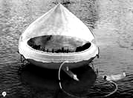
9. 在大海上想要获得淡水，可采用图示的“充气式太阳能蒸馏器”．它是通过太阳照射充气物内的海水，产生大量水蒸气，水蒸气在透明罩内壁形成水珠，收集即可，这个过程中发生的物态变化是 ( )
A．先熔化，后凝固 B．先汽化，后液化
C．先升华，后凝华 D．先蒸发，后沸腾
10. 两盆水里面都有没熔化的冰块，一盆放在阳光下，一盆放在阴凉处，在盆内冰块均未完全熔化前，两盆水的水温相比（ ）
A．在阴凉处的那盆水的温度高 B．两盆水温度一样高
C．在阳光下的那盆水的温度高 D．无法确定
11. 在图中，能正确描述铁路铁轨的铸造过程中温度随时间变化的是哪幅图？（ ）
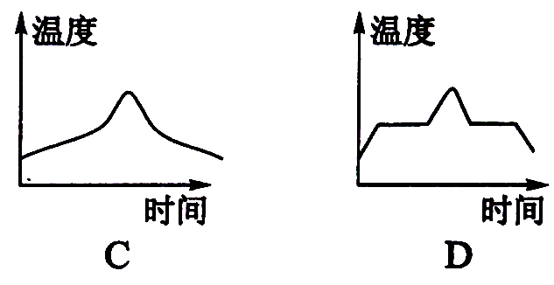
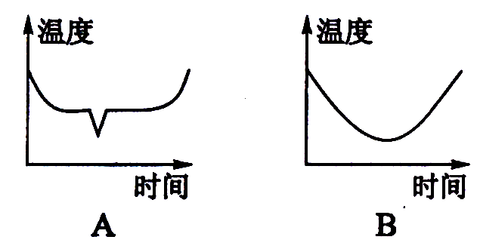

12. 对体育运动员的动作分析和指导中，要用到频闪摄影，该技术是借助电子闪光灯连续闪光，在一个画面上记录运动员连续动作的过程。下列说法正确的是 （ ）
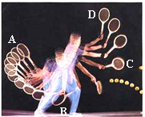
A．该技术不能用来记录苹果下落的过程
B．光源发出的光照射到运动员身上发生了漫反射现象
C．光源发出的光照射到运动员身上发生了镜面发射现象
D．以上说法都不正确
13. 下列四幅图中的现象是因光的直线传播形成的是（ ）

14. 在探究平面镜成像特点的过程中，小明把四个模型分别面对玻璃板直立在桌面上，用于研究像与物左右位置的关系。其中能够达到实验目的的是( )
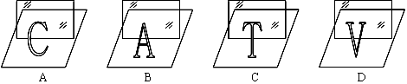

二、填空题（32分）[来源:学科网]
15. 打钟时，我们听到的钟声是由于钟______产生的，我们听到的钟声是靠____来传播的。
16. 李白诗句“不敢高声语，恐惊天上人”中的“高”是指声音的________（选填“响度”或“音调”或“音色”，下空格同）。女同学说话声音“尖细”，是指女同学声音的______高，这是因为女同学说话时声带振动比较______（“快”或“慢”）的缘故。
17. 发生地震、台风时，常伴随有 （超声波／次声波）的产生。频率高于 ____ Hz的声音叫做超声波。
18. 小明在一次测量体温时，体温计的示数如图所示，分度值为____℃,他的体温为 ℃

19. 寒冬的清晨,我们在室内经常看到窗玻璃上有美丽的“冰花”.请你判断“冰花”是出现在玻璃的_______（内侧还是外侧）。
20.在炎热的暑假里，小华在家写作业，汗流不止，抬头看了挂在墙上的寒暑表，当时室温为36℃，于是她打开电风扇，立刻感到凉快多了，这时她又看了看寒暑表，发现示数_______(选填“升高”、“不变”或“降低”)．那么她感到凉快的原因是______________。
21. 下表列出了几种物质在一个标准大气压下的熔点和沸点，根据表中数据回答：
物质 | 水银 | 酒精 | 甲苯 | 萘
熔点/℃ | -39 | -117 | -95 | 80.5
沸点/℃ | 357 | 78 | 111 | 218
-38℃的水银处在_______态（选填“固”或“液”或“气”）；
若要测量固态甲苯的温度，温度计的玻璃泡里应选 做测温物质。
22. a.锅炉出气口喷出的“白气”；b.自然界中露和雾；c.家用液化石油气；d.自来水管外壁的小水珠。以上现象中属于压缩体积而液化的是_________(填序号)
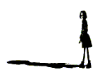
23. 你知道吗?厨房中也包含着很多物理知识.如手拿刚出笼的馒头时,若先在手上沾些冷水,就不会感到很烫,这是由于 ________________的缘故。被水蒸气烫伤往往比被同温度的沸水烫伤更严重，是因为______________________________________.
24. 夜晚，某同学在放学回家的途中，当他从一盏路灯的正下方逐渐走开的过程中，他看到自己影子将变______（选填“短”或“长”），这种现象可以用光的__________解释。
25. 婷婷同学站在平面镜前2m处，她在平面镜中的像距她_______m；她走近平面镜时，她在镜中像的大小将______(选填“变大”、“不变”或“变小”)。
26．从一端敲击一下长铁管，另一端可以听到_____次敲击声，第一次是由_______传来的.
27. 小明观察红外线烤火炉的工作情况，发现它发出淡红色的光，淡红色的光_______(选填“是”或“不是”)红外线。______外线具有杀菌作用。
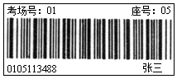
28. 如图所示是无锡市2015年中考试卷答题卡中用来识别考生信息的条形码（样码）。当条形码扫描器照射它时，黑条纹将光 （选填“反射”或“吸收”），白条纹将光 （选填“反射”或“吸收”），再通过电脑解码就可以获取考生相关信息。
29． 2011年11月1日5时58分，“神舟八号”在“长征二号F”火箭的推动下升向太空，请你结合物理知识解释下列问题：
（1）火箭刚发射时，高温火焰向下喷射到发射台的地面，发射台遇到这样的高温将会__________；为了保护发射台，在发射台底建了一个大水池，让火焰喷射到水中，利用水的___________来吸收大量的热量。(填物态变化)
（2）火箭与大气摩擦会产生大量的热，为保护火箭不至于被烧毁，在火箭头部有一层特殊材料，这种材料在高温下会熔化和汽化，从而起到保护作用．这是因为： 。
（3）地面各个测控站能准确地用一种波对飞船进行遥控，你认为它是超声波吗？_____ _（ 填“是”或“不是”），你的依据是 。
三、解答题（40分）
30.(1)（2分）作出入射光线并标出入射角的度数．
(2)（2分）作AB在平面镜中所成的像A′B′．
(3) （2分）如图所示，发光点S发出的某光线经平面镜反射后，反射光线恰好经过A 点，请在图中画出这条光线．
S
AA
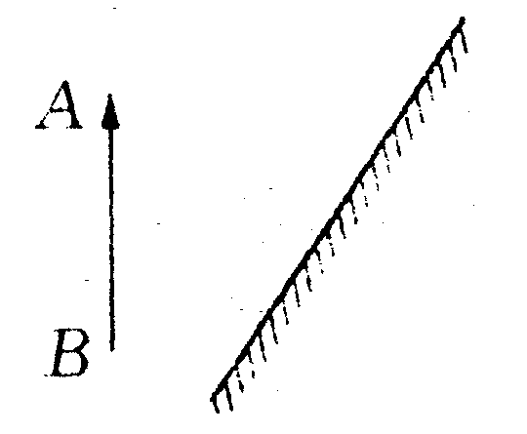
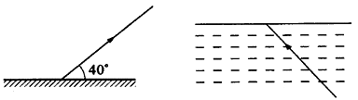

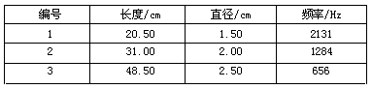
31. ( 3分)微风吹过，金属管风铃发出悦耳的声音。小明想探究管子发出声音的频率与长度、直径的关系。他选取了材料与管壁厚度都相同、长度和直径都不同的三根直管，将它们用细线悬挂，敲击后，测出各自发出声音的频率，数据如下表：

⑴ 三根管中音调最低的是 号。
⑵ 根据表中数据，能否得出“管子发出声音的频率随长度、直径的增大都会减小”的
结论？请说明你的理由。
答： （能/不能）； 理由：
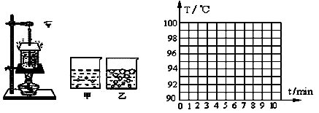
32.（10分）如图a是小明和小华在观察“水的沸腾”实验中的情景，对水加热了较长时间后水才沸腾，他们记录的数据如下表所示：
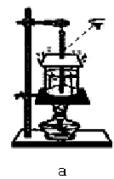

b c
时间/min | … | 1 | 2 | 3 | 4 | 5 | 6 | 7 | 8 | 9 | 10
水温/℃ | … | 92 | 93 | 94 | 95 | 96 | 97 | 98 | 99 | 99[来源:Z§xx§k.Com] | 99

（1）请指出他们在实验操作中的错误之处： ；
（2）在纠正错误后他们继续实验，观察到水沸腾时的现象如图b中的 （填“甲”或“乙”）图，水沸腾时吸收热量，温度 （填“升高”“不变”或“降低”）。
（3）本次实验中水的沸点为 。
（4）根据记录在图c中画出水沸腾时温度与时间的图像。（2分）
（5）实验中发现，水从开始加热到沸腾的这段时间过长，造成这种现象的原因可能是： 。（给出一种原因即可）
（6）在图d中，甲容器内盛有水，乙容器内盛有下表所列的一种液体．在一个标准大气压(1atm)下，若对甲容器的底部持续加热，最终发现乙容器内的液体发生沸腾，则乙容器内盛的液体是 （ ） （2分）
A、 酒精 B、水 C、煤油 D、酒精或水

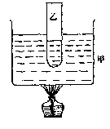
1atm下几种物质的沸点(℃)
d
物 质沸 点酒 精78℃水100℃煤 油150℃

33．（9分）在进行“光的反射定律”的探究实验中，小丽设计了如下图所示的实验，平面镜M平放在桌面上，E、F是粘在一起的两块硬白纸板，F可绕垂直于镜面的接缝ON转动。
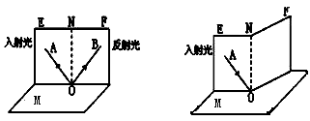
甲 乙

（1）如图甲，当E、F在同一平面上，让入射光线AO沿E射向镜面，在纸板F上可看到反射光线OB，此时∠BON ∠AON（选填“大于”、“等于”或“小于”）。保持入射点位置不变，若将入射光线AO逆时针转10°，则反射光线OB 转 °；若光线沿BO入射，则经镜面反射后光线沿OA射出，这说明了在光的反射中，光路是 的。
（2）在图乙中，把纸板F向前或向后折叠，则在纸板F上 （能/不能）看到反射光线，这说明反射光线、入射光线和法线应在 。
（3）改变入射光线的方向，再观测几组入射角和反射角，这样做的目的是为了 _ 。
（4）实验时从纸板前不同的方向都能看到光的传播路径，这是因为纸板对光发生了 (填“镜面”或“漫”)反射。
（5）该实验是用红色的激光灯进行实验的，灯光沿着白纸板射向O点时，白纸板上会显示出红色的路径，这是因为白纸板 红光。（选填“吸收”、“反射”）
34. （6分）为了探究平面镜成像特点，小芳准备了下图（甲）所示的实验器材：
（1）实验时，小芳应选 作为平面镜，（填字母）这样的目的是： 。
（2）为了比较像与物的大小关系，小芳应选 两支蜡烛（填字母）。
（3）实验时镜面与桌子必须 。
（4）实验中小芳发现蜡烛通过镜面成两个像，原因是 ______。
（5）实验结束后，小芳无意间从墙上的平面镜中看到电子钟的像如图14（乙）所示，这时的时间是 。
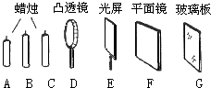

甲
图9
乙
图9

35. （6分） 小明猜想，水中加入别的物质后，一定会对水的凝固点产生影响，为了验证这一猜想，他将一些盐放入水中，并把盐水用容器盛好放入冰箱，研究盐水的凝固过程.每隔一定时间，小明就观察盐水状态、测出温度，并将凝固过程记录的温度数据画成了凝固图象如图甲所示。[来源:www.shulihua.net]
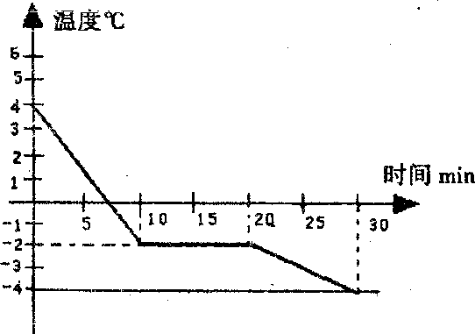
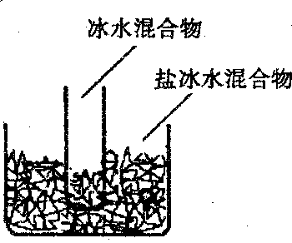
[来源:www.shulihua.net]

乙
甲

(1)从图象可以看出盐水是 （填“晶体”“非晶体”）,凝固时用了_______分钟。
(2)从图象中可知盐水在凝固时的温度将__ ___。(填“变大”“变小”“不变”)
(3)凝固点为________℃。实验验证了小明的猜想，因为与水相比，凝固点变______了。(选填“高”或“低”)
(4)如果将一个装有冰水混合物的试管放入正在熔化的盐冰水混合物中如图乙所示，试管中的冰水混合物中的冰会___________。(选填“变多”、“变少”或“不变”)
…………………………………密………………………………封……………………线……………………………
…………………………………密………………………………封……………………线……………………………
初二物理第一学期期中考试参考答案
- 选择题（28分）
题号 | 1 | 2 | 3 | 4 | 5 | 6 | 7[来 | 8 | 9 | 10 | 11 | 12 | 13 | 14
答案 | C | D | B | A | A | D | A | D | B | B | D | B | C | A[来
- 填空题（32分）
15、 振动 空气 16、 响度 音调 快
17、 次声波 20000 18、 0.1 36.5
19、 内侧 20、 不变 加快汗液的蒸发吸热
21、 液 酒精 22、 C
23、 水汽化吸热 水蒸气液化放热 24、 长 直线传播
25、 4 不变 26、 2 铁管
27、 不是 紫 28、 吸收 反射
29、（1） 熔化 汽化 （2） 熔化和汽化都要吸热
（3） 不是 声音不能在真空中传播
- 解答题（40分）
30、作图略（6分）
31、（1）3 （2）不能 长度、直径都不相同或没有采用控制变量法
32、（1）视线没有与温度计内液面相平 温度计玻璃泡碰到了杯底
（2）乙 不变
（3）99℃
（4）作图略 （2分）
（5）水量太多、水的初温太低、酒精灯火焰太小等
（6）A （2分）
33、（1）等于 顺时针 10 可逆
（2）不能 同一平面内
（3）使实验结论更具有普遍性
（4）漫
（5）反射
34、（1）G 便于确定（或找到）像的位置
（2）BC
（3）垂直
（4）玻璃板太厚，其两个反射面都成像
（5）10：35
35、（1）晶体 10
（2）不变
（3）-2 低
（4）变多

